Федеральное государственное образовательное бюджетное

учреждение высшего образования

**«Финансовый университет при Правительстве Российской Федерации»**

**(Финансовый университет)**

Колледж информатики и программирования

**ОТЧЁТ**

**По лабораторной работе №9**

Студент: Абакумов Кирилл Андреевич

Дисциплина: Инфокоммуникационные системы и сети.

Группы: 3ПКС120

Преподаватель

Сибирев И.В.

Оценка за работу :_______

**Москва – 2022г.**

**Лабораторная работа №9**

**Тема: Удаленное подключение через AnyDesk.**

**Цель работы:**

Научиться удаленно подключаться к другому компьютеру через программу AnyDesk.

Ход работы.

Главное окно. Вверху нужно ввести код другого компьютера

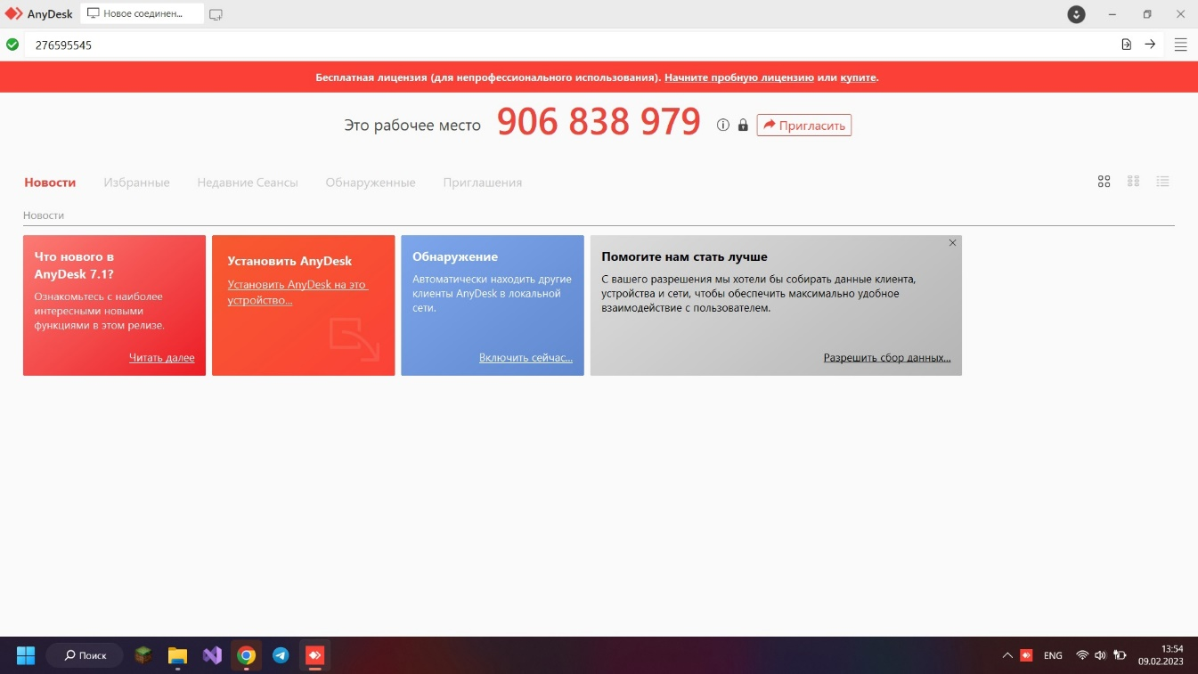

После запроса к подключению, второй пользователь должен подтвердить подключение.

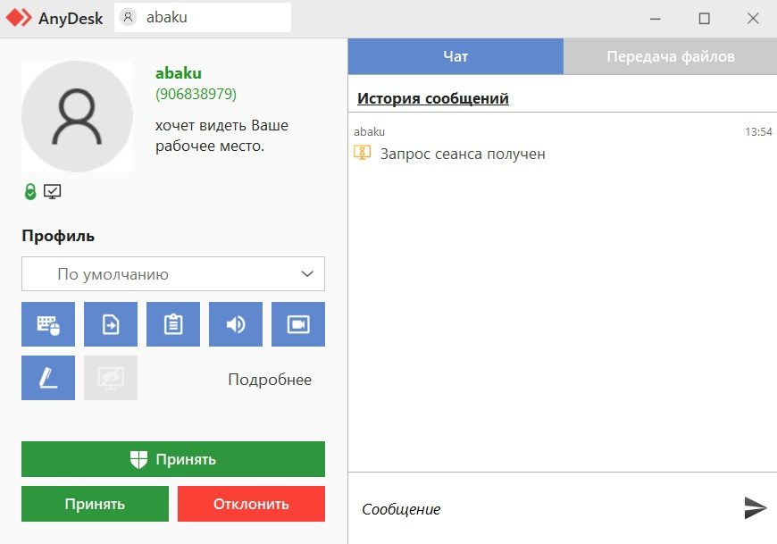

При подключении появляется вот такое окошко:

Затем меняется на такое:

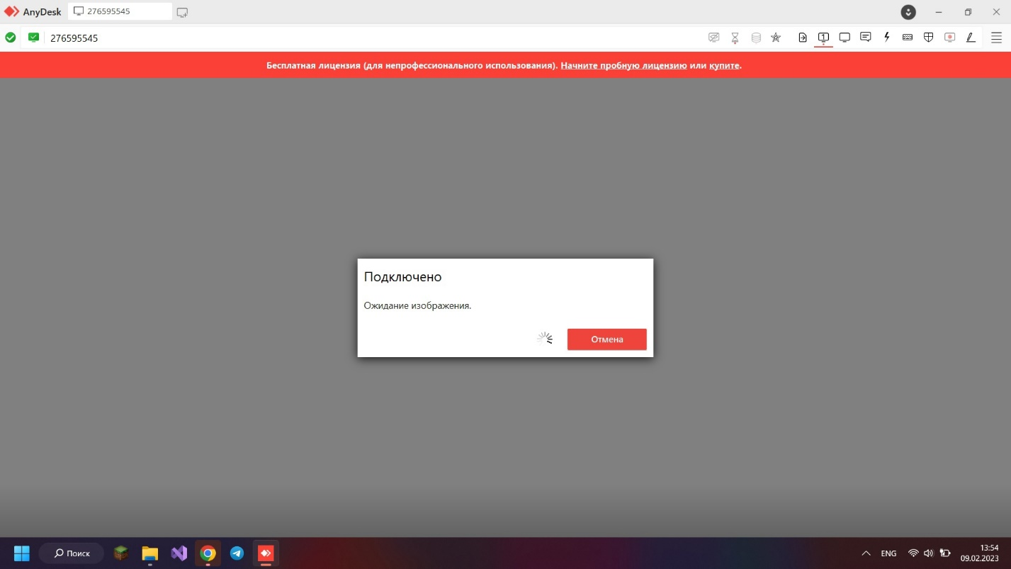

После подключения у второго пользователя открывается такое окно:

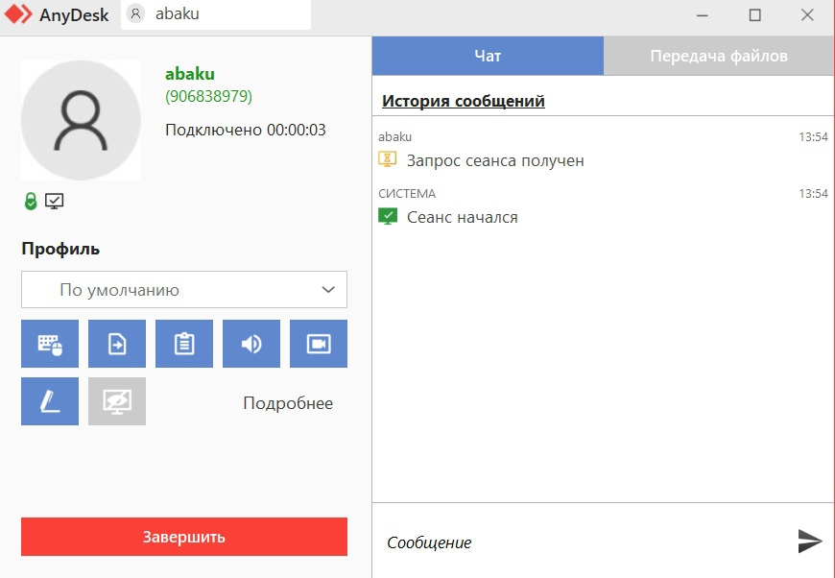

Вид удаленного рабочего стола:

